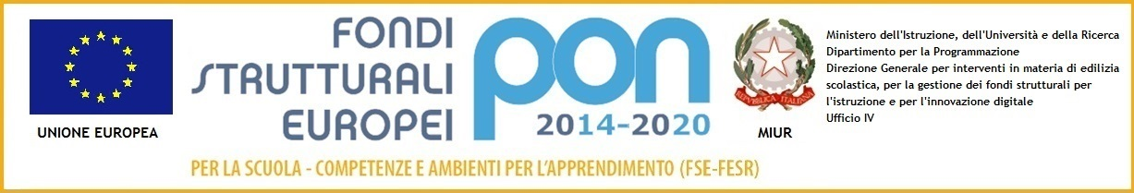
A.S. 2018/2019
Tipo di corso | Ore | Costo
CORSI ISTITUZIONALI
Italiano per stranieri livello A1 orale  o corso sperimentale A1_liv. 0* | 20 ore a modulo (3 moduli) | € 15,00
Italiano per stranieri livello A1* | 100 (+10 accoglienza) | € 15,00
Italiano per stranieri livello A2* | 80 (+10 accoglienza) | € 15,00
CORSI MODULARI con docenti interni a completamento orario
a partire da Novembre
Italiano per stranieri livello B1 * | 80 | € 40,00
Italiano per stranieri livello B2 * | 50 | € 50,00
Italiano per stranieri livelli C1 e C2 * | 40 | € 80,00
Informatica moduli ecdl (computer essentials, it security, online collaboration, presentation, spreadsheets, wordprocessing)** | 20 | € 40,00
Alfabetizzazione informatica ** | 60 | € 80,00
Informatica CAD 2D ** | 20 | € 60,00
Informatica CAD 3D** | 20 | € 60,00
Inglese /Francese/ Tedesco…..* | 30 | € 60,00
Educazione finanziaria | 20 | € 40,00
CORSI MODULARI CON DOCENTI ESTERNI
(MIN 15 ISCRITTI)
Yoga | 20 | € 60,00
Pittura | 20 | € 60,00
Ceramica | 40 | € 140,00
Inglese, Francese, Tedesco/Cinese/ Arabo/Russo * | 30 | € 80,00
Fotografia | 20 | € 60,00
Innesto e potatura | 20 | € 60,00
Giardinaggio, manutenzione verde | 20 | € 60,00
Comunicazione | 20 | € 60,00
Apicoltura | 20 | € 60,00

* A tale costo va aggiunto l’acquisto del libro il cui prezzo non deve di norma superare le 20 euro.
**dispense digitali

